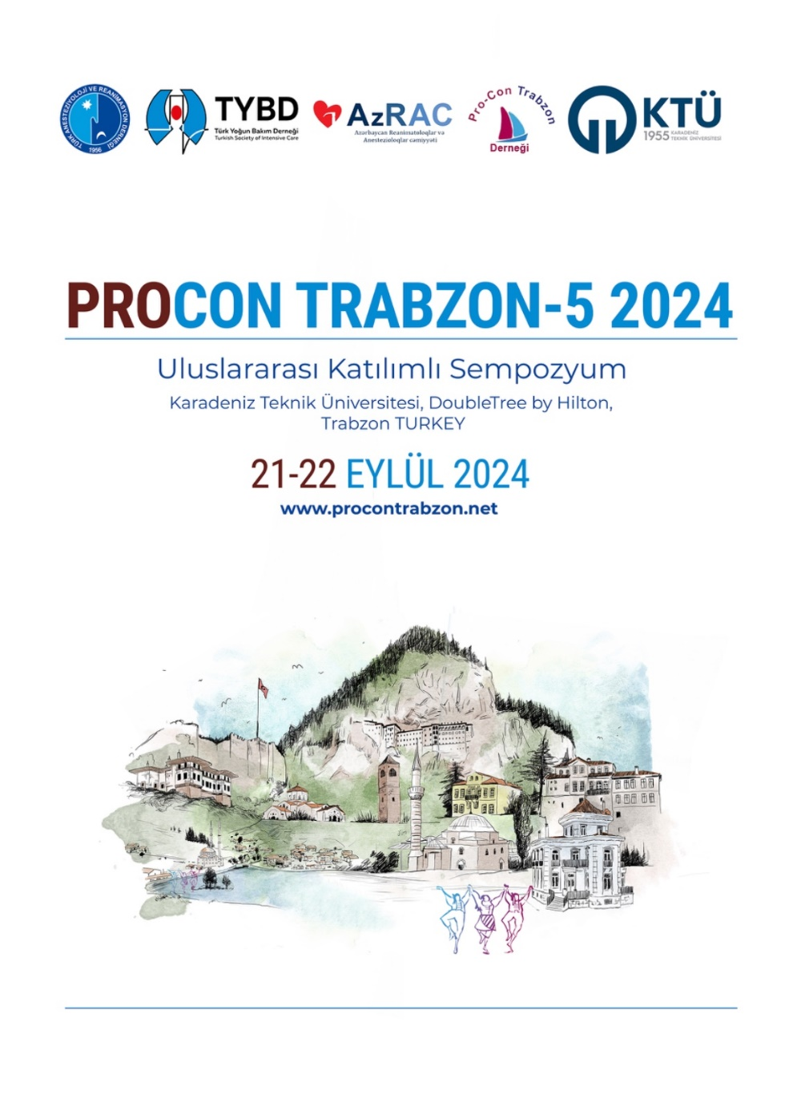

PROCON TRABZON-5 ULUSLARARASI KATILIMLI SEMPOZYUMU
21-22 EYLÜL 2024

GENEL BİLGİLER
Kongre Tarihi: 21-22 EYLÜL 2024
DoubleTree by Hilton Oteli/ TRABZON

Kongre web sitesi: https://procontrabzon.net/
www.procontrabzon.net linki üzerinden sempozyum ile ilgili tüm detaylara ulaşabilirsiniz

Davet Mektubu kayıt işlemini yaptıran tüm katılımcılara talep ederlerse davet mektubu kongre sekreteryası tarafından gönderilecektir. Bu mektup sadece katılımcının kurumundan izin almasına yardımcı olmak amacını taşımaktadır.
Yaka Kartı: Tüm katılımcılar, refakatçiler ve firma temsilcileri kayıt masasından yaka kartlarını temin edebilirler. Kongre süresince tüm bilimsel aktivitelerde yaka kartı takılması gerekmektedir.
Katılım Sertifikası: Sempozyum kayıt yaptıran tüm katılımcılara online katılım sertifikası verilecektir
Sözlü bildiriler: Sözlü bildiri son gönderim tarihi 01.08.2024
Kabul edilen ve sunulan bildiriler tam metin olarak kitapçıkta yayımlanacaktır
Sözlü bildirim sunumu ve basımı için kayıt zorunludur.
Sözlü bildirilerin gönderileceği adres: procontrabzon@gmail.com
KAYIT İPTAL VE İADE KOŞULLARI
Kongre kayıt iptalleri yalnızca www.procontrabzon.net adresine yazılı olarak kabul edilir.
01 Ağustos 2024 tarihine kadar yapılan kongre kayıt iptallerinde tüm tutar iade edilir.
01 Ağustos – 31 Ağustos 2024 arasında yapılan kongre kayıt iptallerinde, banka havale ücreti dışındaki tutarın %25’i iade edilir.
31 Ağustos 2024 tarihinden sonra yapılan iptallerde ücret iadesi yapılmaz.
Tüm iptal geri ödemeleri kongreden sonra yapılmaktadır
Katılım Belgeleri kongre sonrasında PDF olarak mail adreslerine gönderilecektir.
 | 01 Ağustos 2024 öncesi | 01 Ağustos 2024 sonrası
Sempozyum kayıt | 500 TL + KDV | 600 TL+ KDV
Sözlü Sunum ile Katılım | 1000 TL+ KDV | 1200 TL +KDV
Workshop Katılımı | 1000 TL+ KDV | 1200 TL +KDV
Firma Temsilcisi | 500 TL + KDV | 600 TL+ KDV
Tüm Katılımcılar Kayıt Deskinde:
- GALA YEMEĞİ KATILIMI:
- AYDER TURU KATILIMI:
Tercihlerini bildireceklerdir

KONAKLAMA:

Otel adı  (21-22Eylül)  (oda+kahvaltı) | İki kişilik oda tek kişi fiyat | İki kişilik oda iki  kişi fiyat | Kongre oteline uzaklığı | Boş  Oda  Sayısı | Konum
Hilton DBT Trabzon ***** | 90 USD | 140 EURO | Kongre Oteli | Yeterli | https://www.hilton.com/en/hotels/tzxgidi-doubletree-trabzon/?SEO_id=GMB-EMEA-DI-TZXGIDI
Vurna otel *** | 50 USD | 70 USD | 650m (9 dk.) | Yeterli | https://g.co/kgs/hjdkTR3
Söğütlü Konak Park *** | 50 USD | 90 USD | 650 m( 9 dk) | Yeterli | https://g.co/kgs/SieWvp1

Stand Alanları :
Kongre süresince ilaç, tıbbi malzeme, cihaz ve kitap alanlarında ürün sahibi firmaların, sergi alanlarına girişte kongre kaydı yaptırmış olma şartı aranmaktadır.

Kayıt Detayları
Tüm katılımcı ve firma temsilcilerinin kayıt olması zorunlu olup yukarıda belirtilen
- Kayıt ücretlerine;
- Bilimsel toplantılara katılma,
- Kahve araları,
- Yemekler,
- Sergi alanına giriş,
- Gala yemeği ve
- Ayder turu dahildir.
İlk İndirimli kayıt ücretlerinden faydalanabilmek için, 01 Ağustos 2024 tarihinden önce kayıt ücretlerinin
kongre hesabına yatırılması gerekmektedir.

Workshoplara kayıt için dekonta workshop başlığı açıklamada katılımcı ismi ile birlikte yazılmalı ve dekont aşağıdaki mail adresine yollanmalıdır.
Birden fazla workshop kaydı için ikisinin de başlığı yazılmalıdır.
Workshoplar max 25 kişi ile sınırlıdır.
Sözlü sunu Kayıt ücretlerinin dekontuna katılımcı adı ve “sözlü sunu” ibaresi yazılarak dekont aşağıdaki mail adresine yollanmalıdır

KAYIT İPTAL VE İADE KOŞULLARI
Kongre kayıt iptalleri yalnızca procontrabzon@gmail.com adresine yazılı olarak kabul edilir.
01 Ağustos 2024 tarihine kadar yapılan kongre kayıt iptallerinde tüm tutar iade edilir.
01 Ağustos – 31 Ağustos 2024 arasında yapılan kongre kayıt iptallerinde, banka havale ücreti dışındaki tutarın %25’i iade edilir.
31 Ağustos 2024 tarihinden sonra yapılan iptallerde ücret iadesi yapılmaz.
Tüm iptal geri ödemeleri kongreden sonra yapılmaktadır.

SPONSORLUK KALEMLERİ:
UYDU-1: (21.Eylül.2024) LUNCH BOX (öğlen yemeği) (200 kişilik): 4700 USD + 750 USD (Karşılığı TL) (Fiyatlara KDV eklenecektir) (ALTIN SPONSORLUK) Sponsor firmaya ücretsiz STAND ALANI verilecektir
AÇIKLAMA: Sempozyum Bilimsel Programında sponsor firma kendi konuşmasını gerçekleştirebilir. Bilimsel Programda normal yayın akışı içinde sponsor logosu kullanılmadan gerçekleştirilen konuşmadır. En fazla 25 dakika olabilir. Sponsor firma bu sponsorluktaki konuşmacının tüm giderlerini finanse edecektir. Sponsor firmanın Konuşma Başlığı ve Konuşmacı seçiminde son onay Düzenleme Kururlu tarafından verilecektir.
UYDU-2: (21.Eylül.2024) 2 CAFE BREAK, (2 Kahve molası) (200 kişilik) : 4700 USD + 750 USD (Karşılığı TL) (Fiyatlara KDV eklenecektir) (ALTIN SPONSORLUK) Sponsor firmaya ücretsiz STAND ALANI verilecektir
CAFE BREAK : Sempozyum fuaye alanında, sabah ve öğleden sonra olmak günde 2 kez minimum 150 kişilik kahve çay ve kuru pasta menü servisini içerir. Seçilen günde kahve molaları verilecektir. sponsor firmanın logosu, web sitesinde, plazma ekranlarında ve fuaye alanında kulanılacaktır. Kahve molası alanında bayraklarına yer verilecektir.
AÇIKLAMA: Sempozyum Bilimsel Programında sponsor firma kendi konuşmasını gerçekleştirebilir. Bilimsel Programda normal yayın akışı içinde sponsor logosu kullanılmadan gerçekleştirilen konuşmadır. En fazla 25 dakika olabilir. Sponsor firma bu sponsorluktaki konuşmacının tüm giderlerini finanse edecektir. Sponsor firmanın Konuşma Başlığı ve Konuşmacı seçiminde son onay Düzenleme Kururlu tarafından verilecektir.

STAND ALANI: 1000 USD (Karşılığı TL) Birim Stand Alan ücreti (Fiyatlara KDV eklenecektir) (BRONZ SPONSORLUK)
AÇIKLAMA: Toplantıya en fazla katkıda bulunan, sponsor olan firmalara stant seçiminde öncelik tanınacaktır.
Aynı düzeyde katılan firmaların stant yer seçimi ise, stant ücretinin yatırılma tarih sıralamasına göre sıralamaya göre belirlenecektir.
Toplantı Organizasyon Komitesi istediği takdirde stant yeri değiştirme hakkına sahiptir.
Seçim sırası size geldiğinde tarafınıza stant planı gönderilecektir. Kurumlar özel taleplerini stant seçimi esnasında belirtmek durumundadır.

WORKSHOP-1 :(21.Eylül.2024): 1250 USD (Karşılığı TL) (Fiyatlara KDV eklenecektir) (BRONZ SPONSORLUK)
(20-30 kişi kontenjan)
WORKSHOP-2 :(21.Eylül.2024): 1250 USD (Karşılığı TL) (Fiyatlara KDV eklenecektir) (BRONZ SPONSORLUK)
(20-30 kişi kontenjan)
WORKSHOP-3 :(22.Eylül.2024): 1250 USD (Karşılığı TL) (Fiyatlara KDV eklenecektir) (BRONZ SPONSORLUK)
(20-30 kişi kontenjan)
WORKSHOP-4 :(22.Eylül.2024): 1250 USD (Karşılığı TL) (Fiyatlara KDV eklenecektir) (BRONZ SPONSORLUK)
(20-30 kişi kontenjan)

GALA YEMEĞİ: :(21.Eylül.2024): Kongre Otelinde 100 kişilik 4000 USD (Karşılığı TL) (Fiyatlara KDV eklenecektir) Sponsor firmaya ücretsiz STAND ALANI verilecektir (PLATİN SPONSORLUK)
AÇIKLAMA Sempozyum Gala Yemeği, sponsor firmanın desteği ile gerçekleştirilecek olup, kongre basılı materyallerinde, toplantı fuaye alanındaki ekran ve plazmalarda, toplantı salonundaki perdelerde, toplantı aralarında ve kongre genel alanlarında, gala yemek menü arkasında sponsor firmanın ismi ya da logoları kullanılarak ilan edilecektir. Sponsor firmanın bayrakları gala yemeği alanında uygun yerlerde bulundurulacaktır.

SOSYAL PROGRAM: (22.Eylül.2024): AYDER TURU (TRANSFER- ÖĞLEN YEMEĞİ) 1500 USD (Karşılığı TL) (Fiyatlara KDV eklenecektir) (GÜMÜŞ SPONSORLUK)

STANT ALANLARININ KURULUŞ TAKVİMİ
KURULUŞ BAŞLANGIÇ TARİHİ VE SAATİ : 20.Eylül.2024/ 10.00 •
TOPLAMA TARİHİ VE SAATİ : 22.Eylül.2024• 12:00-14:00
**Tarihler ve saatlerde revize olması durumunda ayrıca bilgi verilecektir.
Firma Masası ve Sandalye:
Sponsorluğunu yaptığınız stant alanınız için talep etmeniz halinde tarafınıza bir adet eteklenmiş banke masa ve iki adet sandalye verilecektir.
Stantlar İçin Uzatma Kablosu:
Kongre merkezi elektrik soketlerinden standınız için gereken elektriği alabilmek için tarafınızca uzatma kablosu getirilmesi gerekmektedir.
Stant Alanı Güvenlik:
Stant alanındaki malzemeleriniz ile ilgili meydana gelebilecek olan kayıp, zarar, çalıntı olaylarından Düzenleme komitesi sorumluluk kabul etmez..
Konfirme etmiş olduğunuz tüm sponsorluk ücretlerinin tamamının en geç 10 Ağustos 2024 tarihine kadar gerekli hesaplara yatırılması ve dekontlarının ProCon Trabzon-5 Sempozyum sekreterliğine iletilmesi gerekmektedir.
Sempozyum öncesi tamamlanmayan ödemelerde firmanın katılımı organizasyon komitesi tarafından kısıtlanabilir ve rezervasyonların tamamı iptal edilebilir.
Organizasyon esnasında doğabilecek olan bakiyeler operasyon başlangıç tarihi itibarı ile en geç 7 günde kapatılmalıdır. Faturaya istinaden ödenmeyen veya geciktirilen tüm ödemeler için aylık %10 gecikme faizi uygulanacaktır
Bu dosyada belirtilmiş olan tüm ücretlere KDV ilave edilecektir.
SEMPOZYUM SEKRETARYASI
Doç.Dr.Ersagun Tuğcugil
Sponsorluk talepleriniz için ;
ProCon Trabzon Derneği
Telefon :
Gsm :0 (539)3744485
E-mail : procontrabzon@gmail.com/ erstug@gmail.com
Web : www.procontrabzon.net

